

**今日动态**

• **DAILY LIFEmmexport1594010006013**



2024年12月18日 星期三 晴

时光飞逝，不知不觉，中班上学期过去一大半，为让家长直观感受孩子在园的学习和生活，增进家园沟通，今天我们举办了家长半日开放活动。

**1.来园情况**

我班共有24名幼儿，今天来园19人（5人身体不适，在家休息）。自主签到、放好物品、吃完早点后，我们就根据区域游戏计划开始游戏啦。

|  |  |  |  |
| --- | --- | --- | --- |
| **IMG_20241218_080421** | **IMG_20241218_080938** | **IMG_20241218_081134** | **IMG_20241218_081302** |
| **IMG_20241218_080655_1** | **IMG_20241218_080700** | **IMG_20241218_082212** | **IMG_20241218_081445** |

**2.区域活动**

|  |  |  |  |
| --- | --- | --- | --- |
| IMG_20241218_081351 | IMG_20241218_084131 | IMG_20241218_083122 | IMG_20241218_082531 |
| 王慕阳在玩桌面建构游戏。他继续完成昨天拼的篮球架。 | 夏忆馨和魏沐溪在自然拼搭区游戏。夏忆馨用小木枝拼房子，魏沐溪用树枝和石头拼小花。她们还一起拼了云朵和太阳呢！ | 苏忆晴在图书区自制图书。画完了还和妈妈分享画的内容呢：“我摘了朵花想要送给妈妈，妈妈说哇哦。” | 陈清月在图书区玩视听游戏。她打开手机扫描故事二维码并开始认证倾听。 |
| IMG_20241218_084031 | IMG_20241218_082219 | IMG_20241218_082229 | IMG_20241218_082523 |
| 董沐瑶在美工区用太空泥做雪人。她先用白色太空泥搓了两个大小不同的圆，接着再用黑白太空泥搓眼睛。 | 刘一凡在美工区画水墨画。她根据图片提示，先用黑色墨水画上山。 | 朱梓嘉在美工区编织部继续编织蝴蝶，她按照一上一下的顺序给蝴蝶绕上毛线。 | 陈宇杰在科探区玩《纸杯投影仪》，他先将透明胶贴在纸杯底部，接着画上喜欢的图案，然后拿出手电筒投影啦！ |
| IMG_20241218_090839 | IMG_20241218_091332 | IMG_20241218_091903 | IMG_20241218_092401 |
| 集体分享交流。 | | | |

**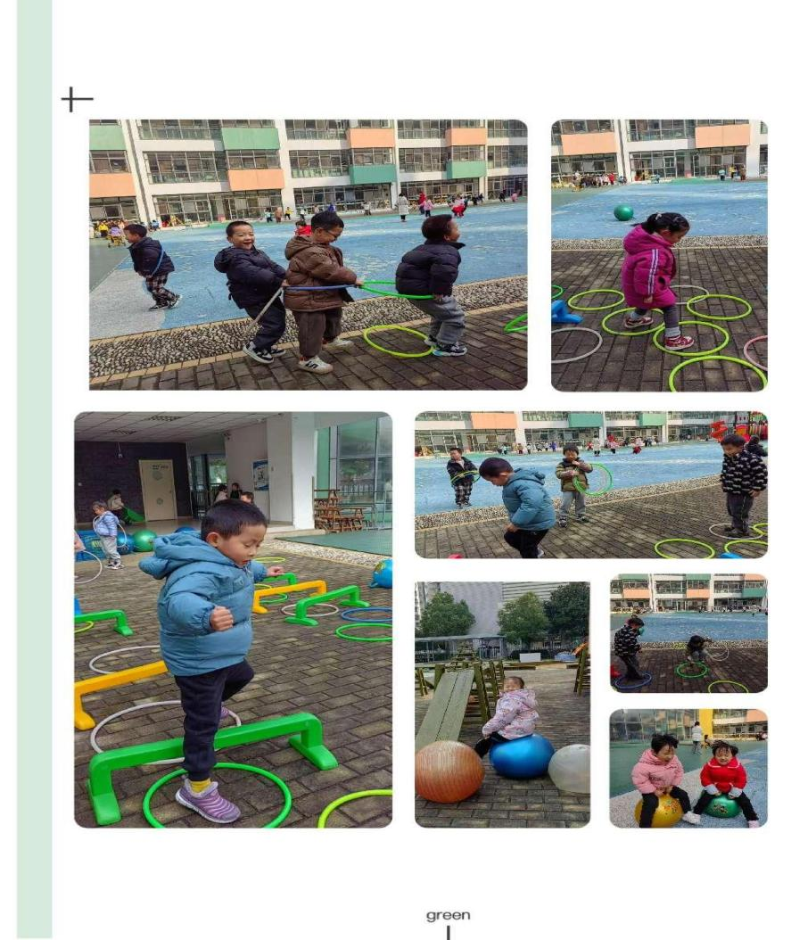**

**3.户外活动**

**4.集体活动**

**语言：七彩虾**

《七彩虾》是一则温馨而又感人的故事，讲述了小青鱼为了帮虾公公实现与彩虹做朋友的愿望，将自己变成了七彩虾，陪着虾公公度过了它剩下的日子，让虾公公没有遗憾的离开了世界。故事中小青鱼用自己的力量去关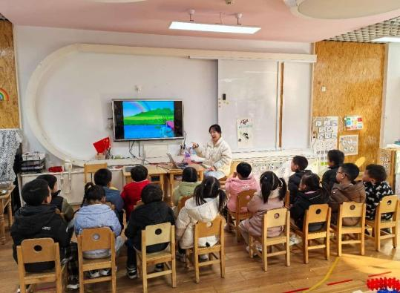爱虾公公，它的内心和七彩虾一样美。开展本节活动有助于让孩子学会关爱生活中每一个需要关心的人，并在帮助别人的过程中得到快乐。活动中能认真倾听故事，并能看图讲述的幼儿有：**刘一凡、魏沐溪、沙明钰、陈可芯、孙杰文、王子木、刘佳富、恽修齐**等。

**5.生活活动**

今天午餐吃的是板栗牛肉焖饭和三鲜汤，**恽修齐、陈宇杰、孙杰文、肖鹏源、王子木、刘诗玲、冷星辰、沙明钰、刘一凡**等幼儿能尝试用筷子自主进餐，并保持桌面整洁。

**6.温馨提示**

各位家长大家好，首先感谢您对本次家长开放活动的支持。4-5岁时孩子是狂野而美妙的阶段，通过半日开放活动，您目睹了孩子的在园表现，也倾听了老师的分享交流，相信你肯定也有很多的感悟与建议，请在《家长会反馈表》上留下你真诚的话语，有您的参与我们的孩子会发展得更美好！

